Мастер-класс «Аппликация. Кремль. Города Тобольска»
Бояркина Елена
Мастер-класс «Аппликация. Кремль. Города Тобольска»
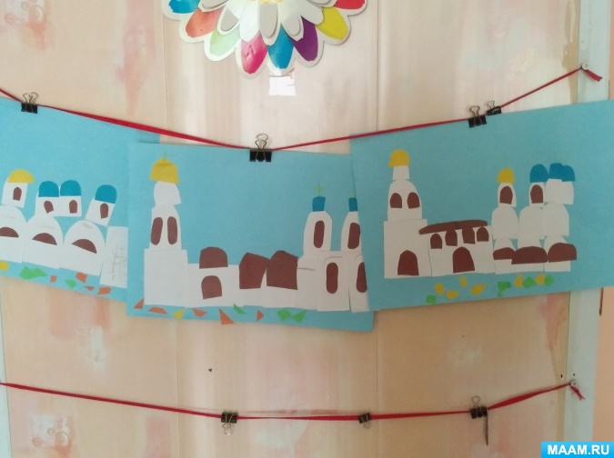
Чем больше уверенности в движении детской руки,
тем ярче речь ребёнка,
чем больше мастерства в детской руке,
тем ребёнок умнее.
В. А. Сухомлинский
Аппликация – очень эффективный и интересный способ развивать у ребенка воображение и мелкую моторику рук. Важнейшая задача аппликации – заставить работать пальчики. Выполняя пальцами различные упражнения, ребенок достигает хорошего развития мелкой моторики рук, что способствует развитию внимания, мышления, памяти, благотворно влияет на развитие речи и готовит руку к письму. Аппликация доступна абсолютно всем. Она интересна и увлекательна.
Предлагаю вашему вниманию аппликацию "Кремль - города Тобольска. "
Нам понадобиться: 1 голубой лист А4, 11 белых прямоугольников, 3 синих прямоугольников, 2 коричневых прямоугольников, 2 желтых прямоугольника клей, ножницы, два карандаша (желтый и коричневый).
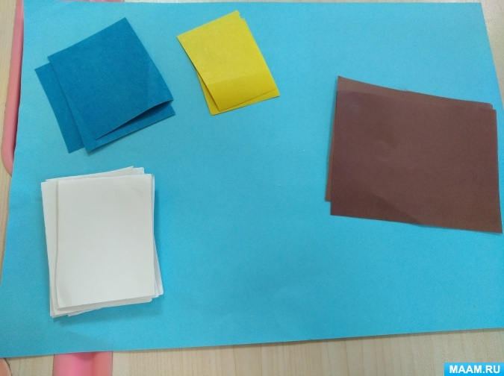
Располагаем на большом листе голубой бумаги А4, белые прямоугольники,
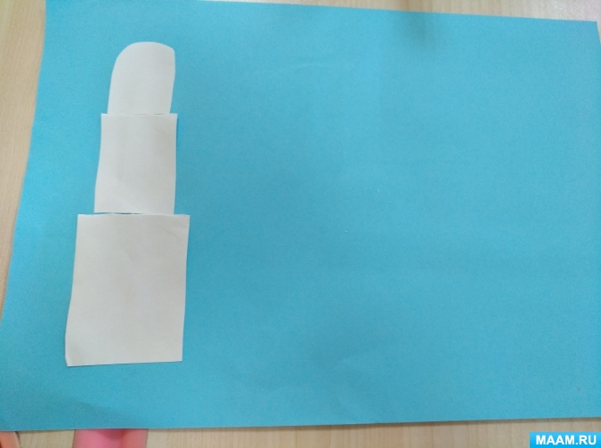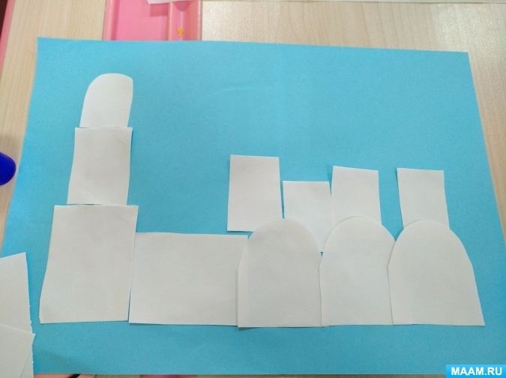
Из желтых и синих прямоугольников вырезаем купала.
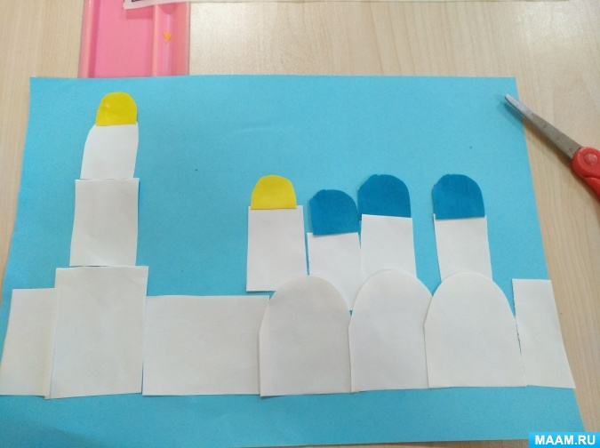
Из коричневых прямоугольников делаем крыши, и окна.
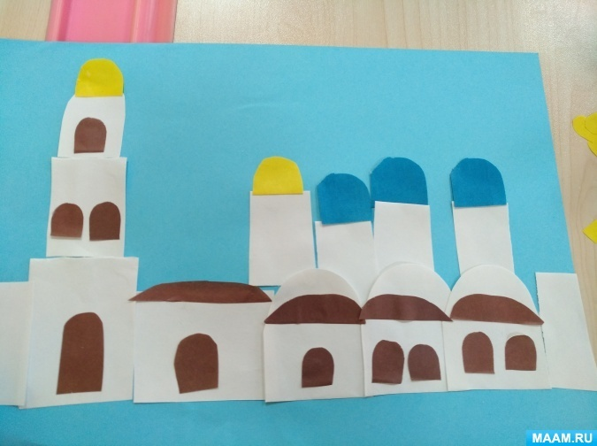
Из желтого прямоугольника вырезаем окна.
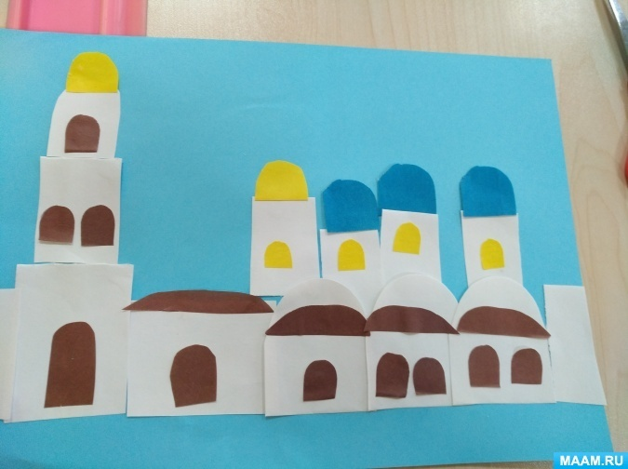
Берем карандаши и рисуем крестики над купалами и дорисовываем коричневым карандашом недостающие детали. Вот что у нас получилось.
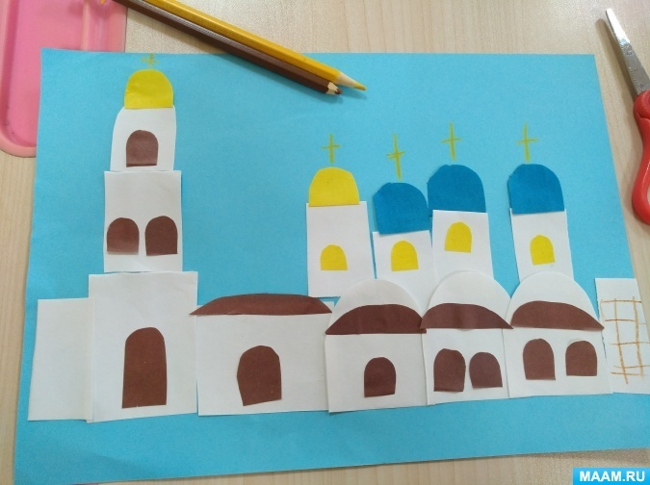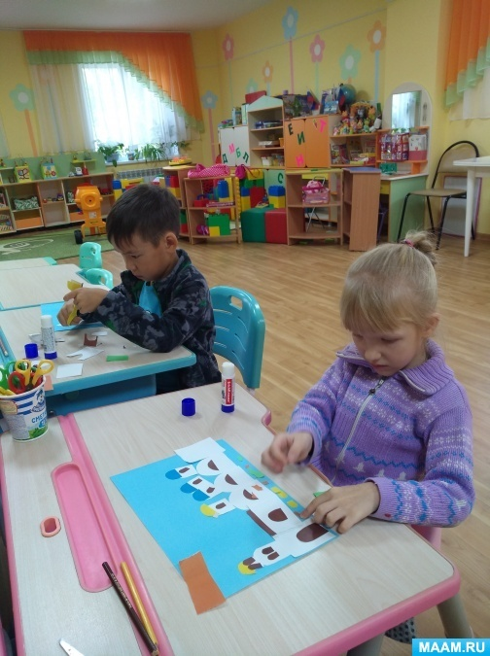
Мы еще добавили осенние листочки используя технику обрывания.

